看这篇教程之前首先要完成这篇教程，否则无法访问文中的网址。

<https://github.com/EOFFULL/Detailed-tutorial-on-the-building-and-usage-of-V2ray>

<https://www.reddit.com/r/Piracy/comments/9wzu0f/ltsc_2019_rereleased_iso_x32x64_en>

访问这个网址

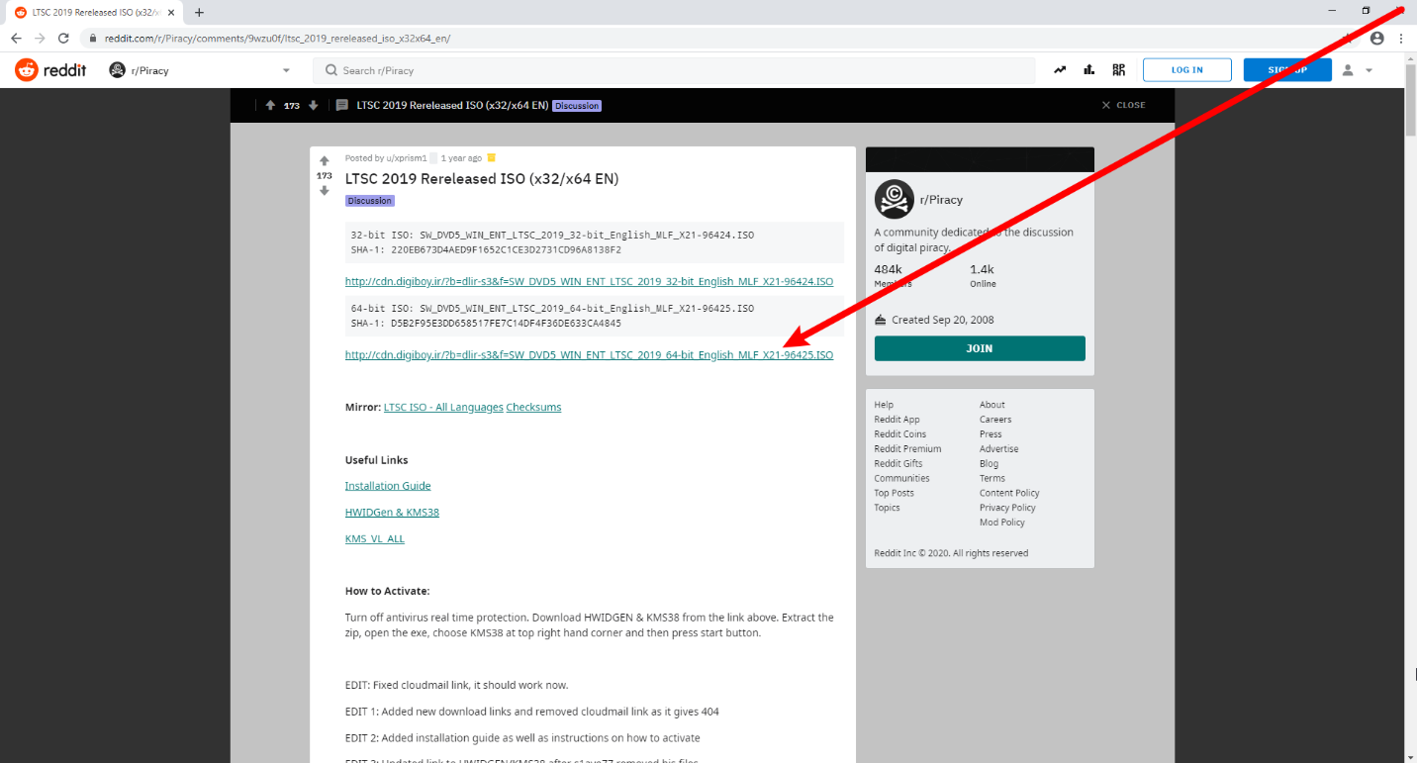

点击这里

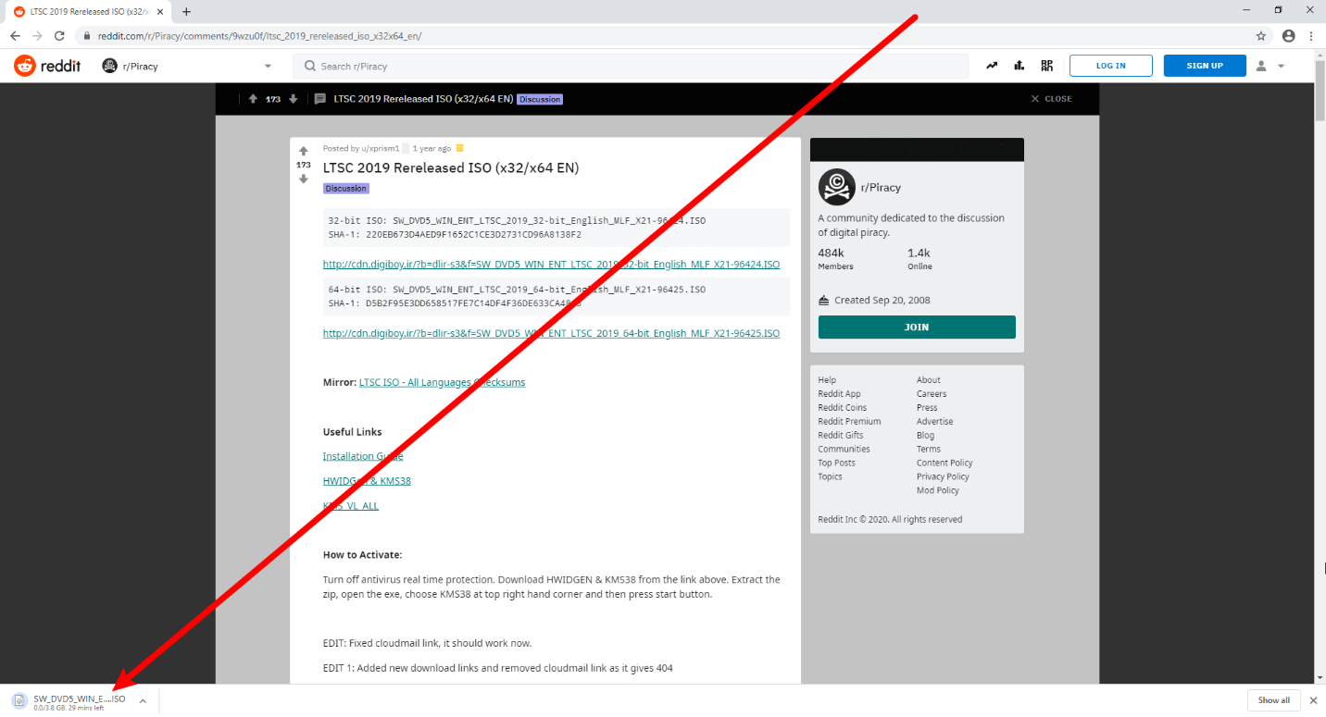

系统镜像开始下载了。下载完成后把一个至少8G的U盘格式化后插到电脑的USB口中

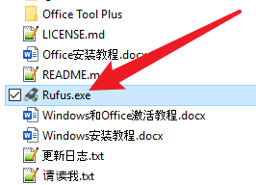

双击打开这个

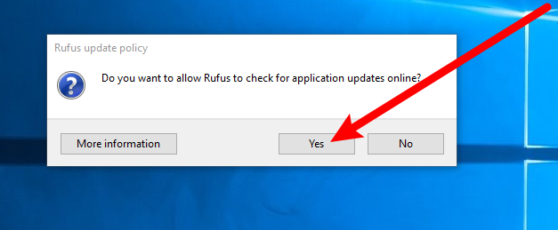

若弹出窗口，点击这里

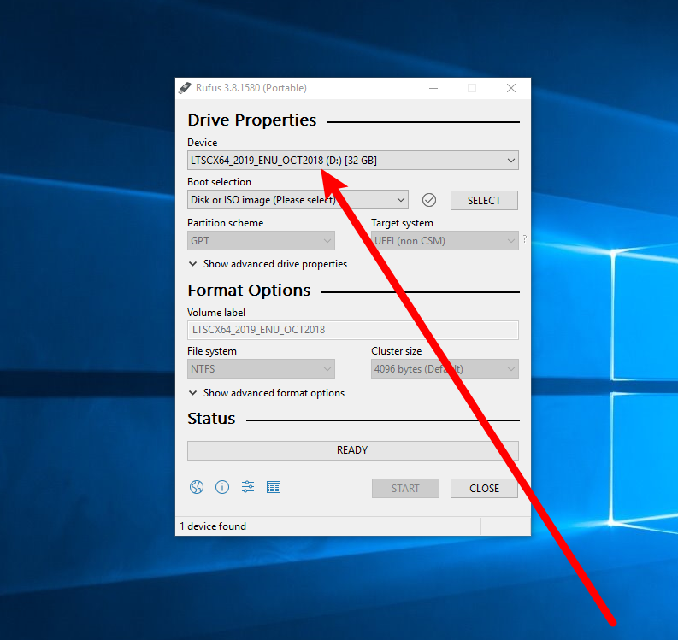

插入的U盘会显示在这里

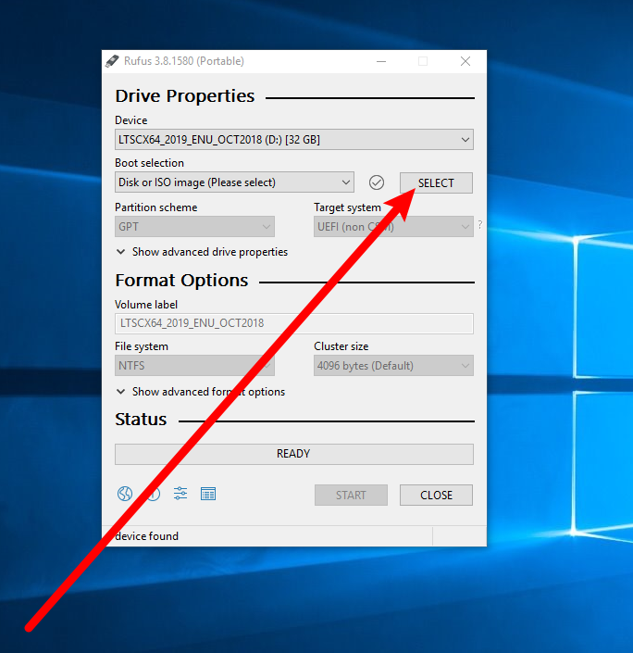

点击这里

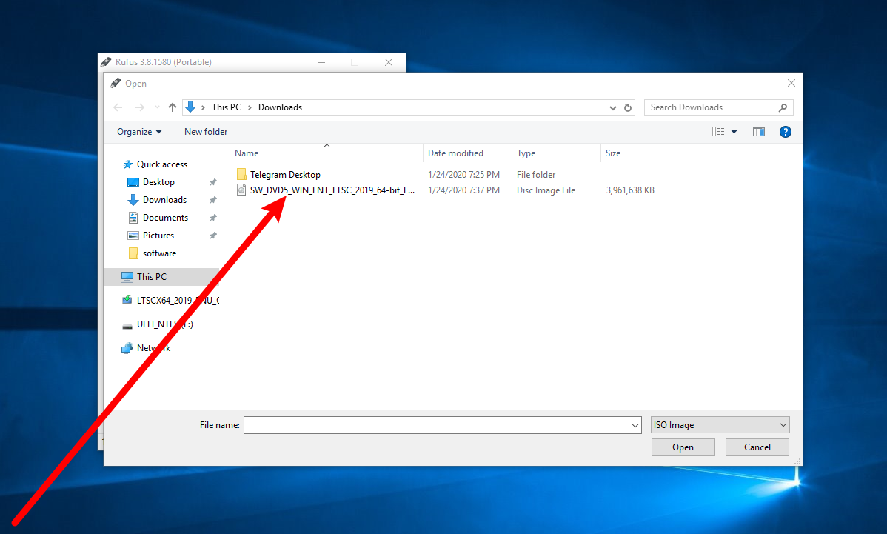

在弹出的窗口中找到刚才下载的系统镜像，双击

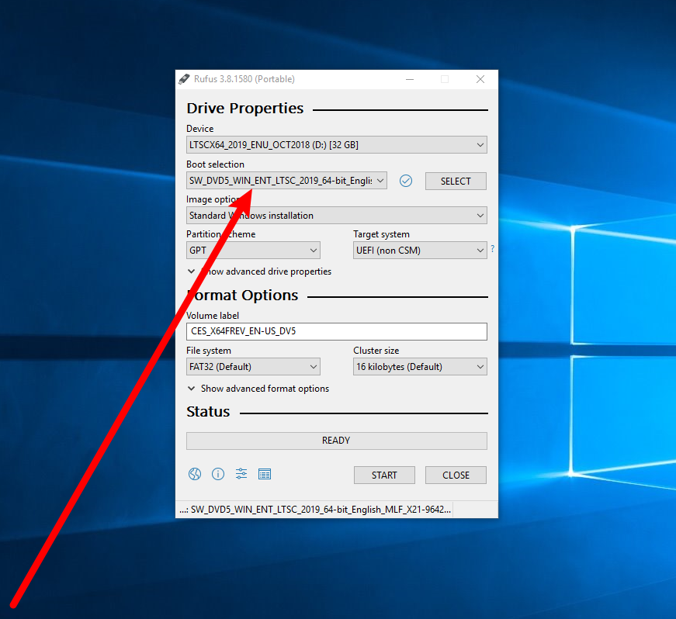

双击的系统镜像会显示在这里

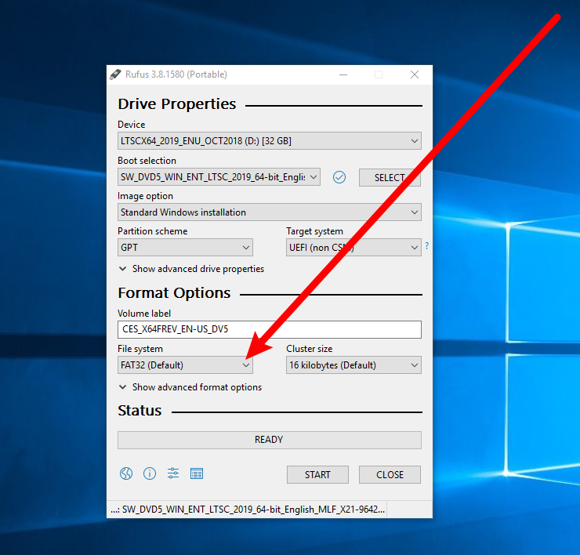

点击这里

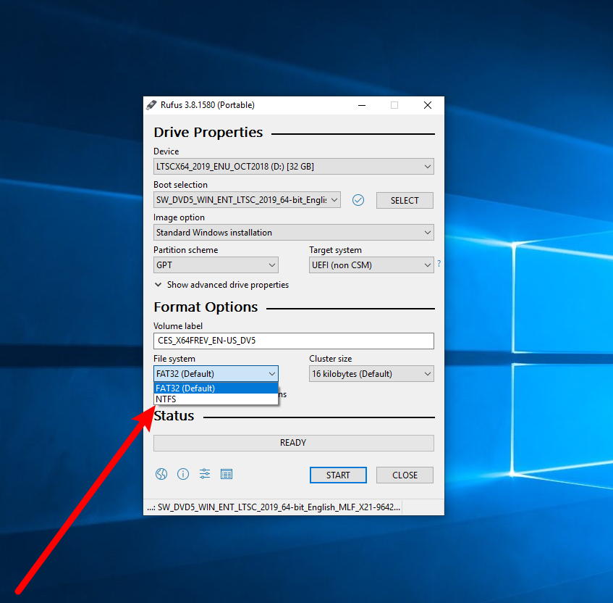

点击 NTFS 选项

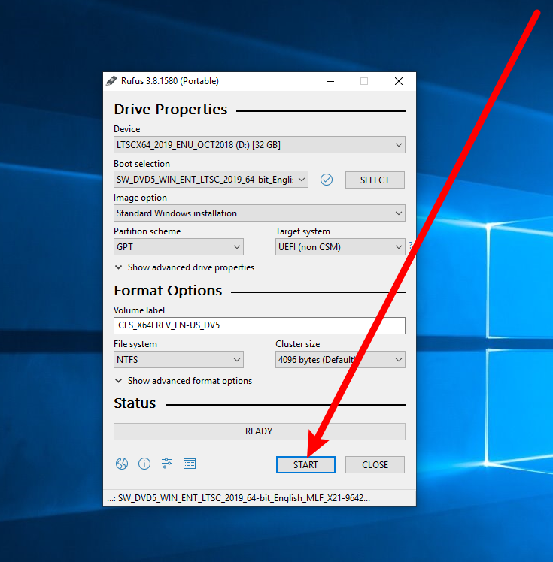

点击这里

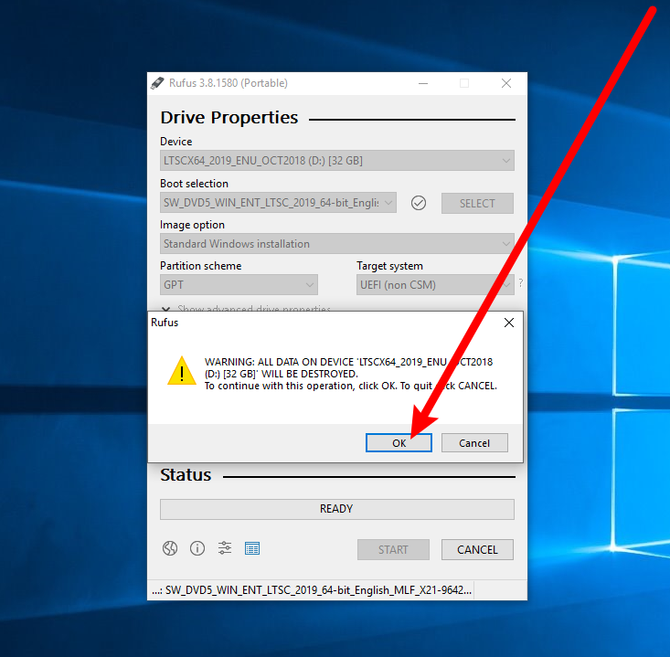

点击这里

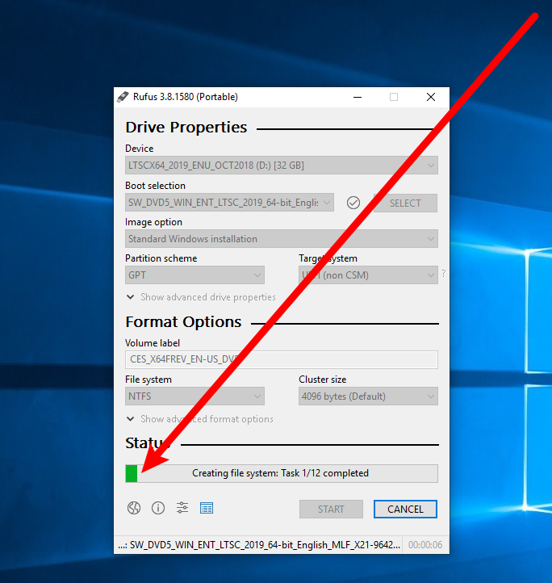

开始制作系统盘了

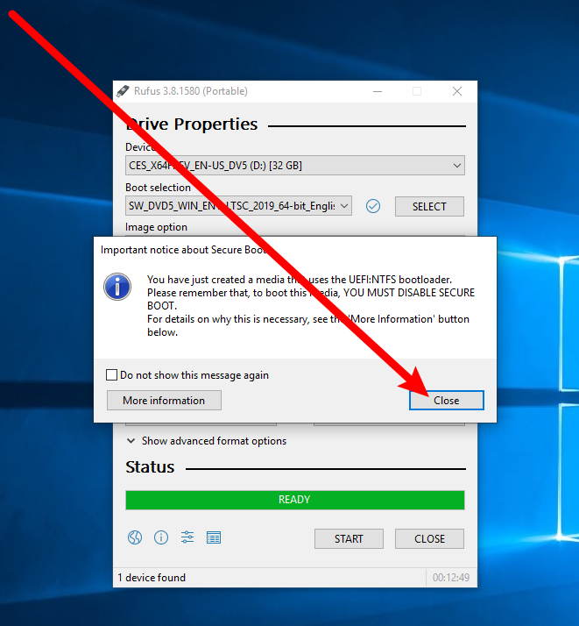

制作完成之后会弹窗，点击这里

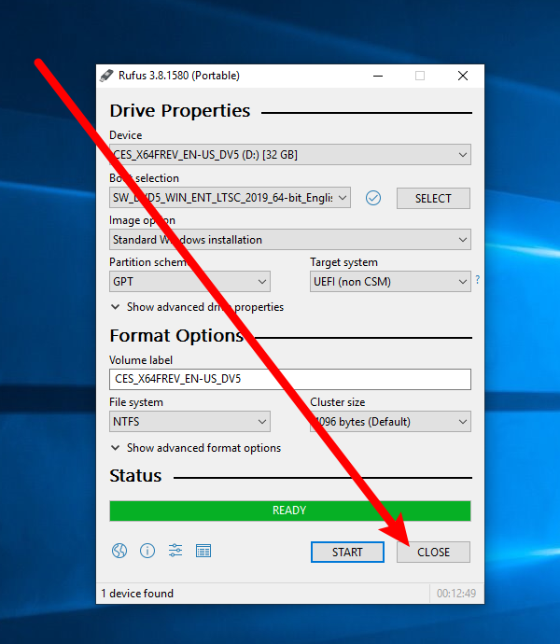

点击这里

假设你的电脑或主板品牌为XXX，用Google搜索 “ XXX one time boot menu ” ，找到你电脑开机进入one-time boot menu的快捷键。

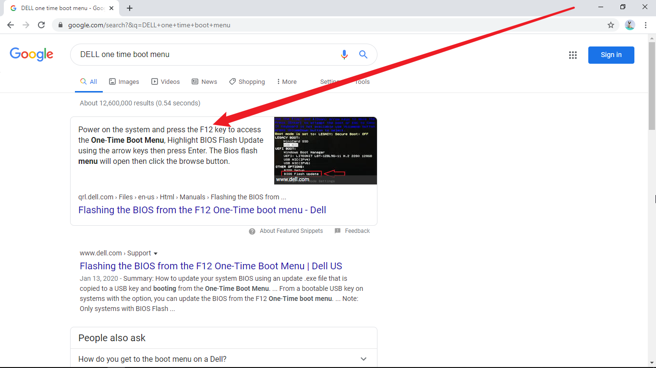

比如戴尔电脑就是 F12

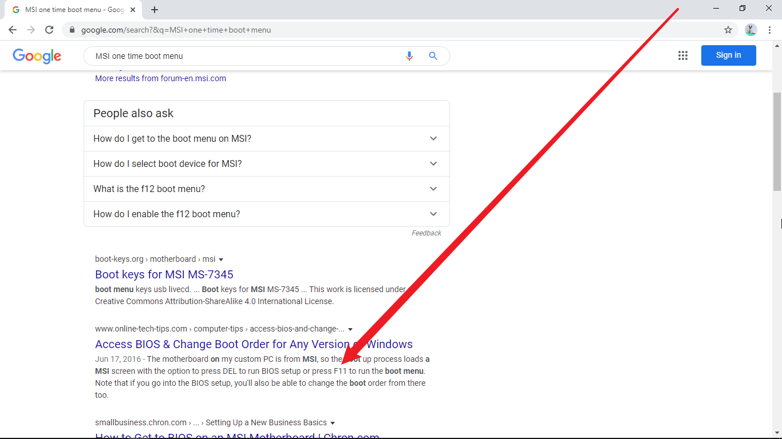

再比如微星主板是 F11

插U盘，重启电脑，在屏幕上出现logo时按下查到的快捷键

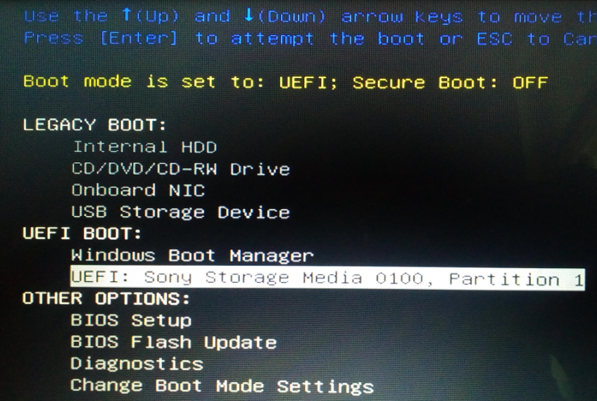

用上下键选择你的U盘，敲回车

会询问你想用系统盘做什么，点击下面的那个“高级 仅安装“选项

然后会让你选择将系统安装到哪个盘

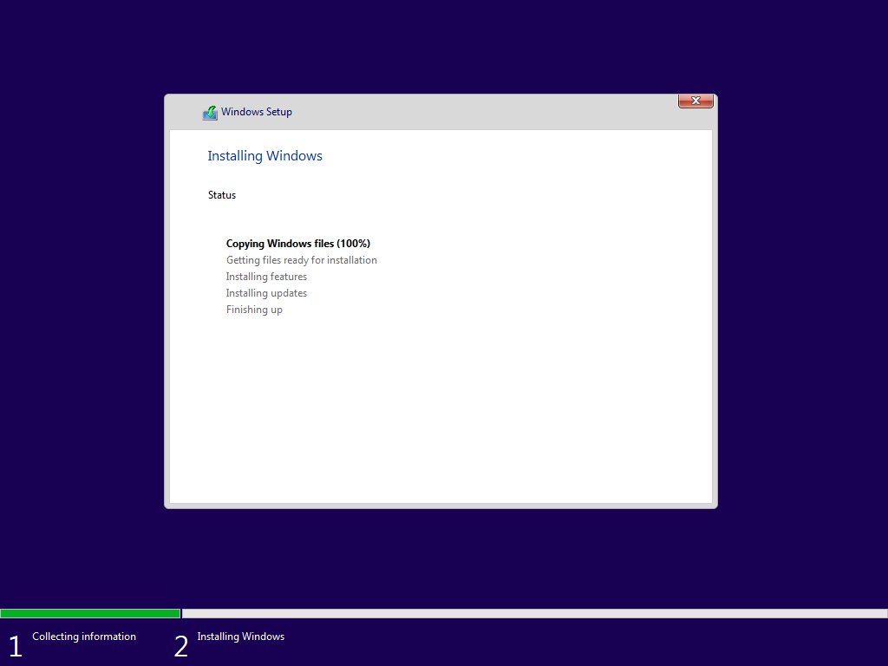

选择之后Windows安装程序就开始了。

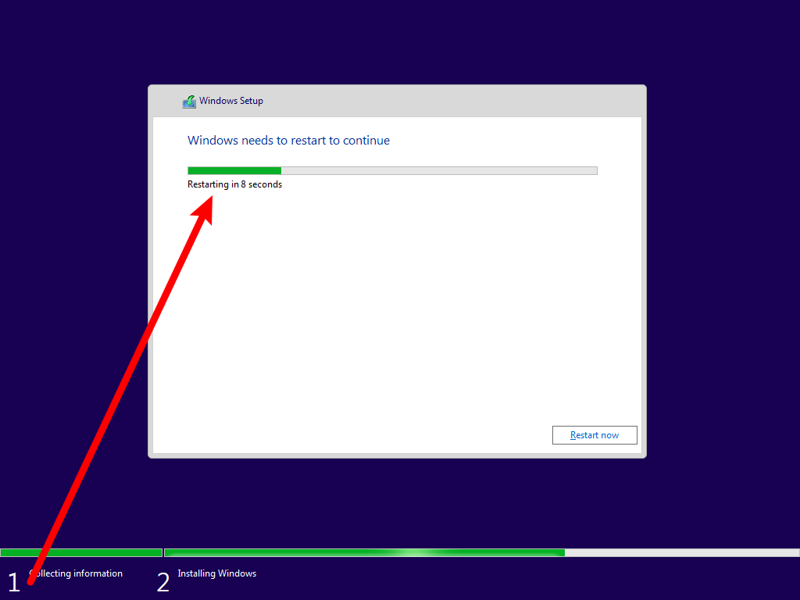

安装完成后电脑会在几秒钟后重启

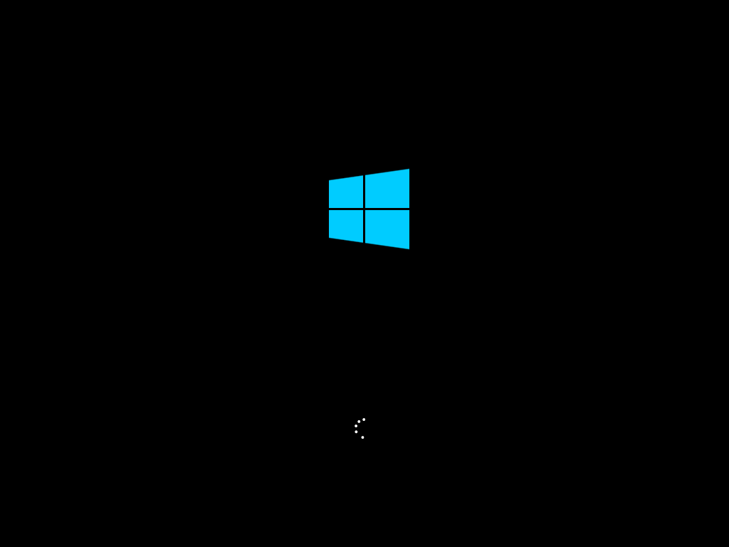

正在进行重装后的第一次启动

接下来会让你对电脑进行一些设置，按照屏幕上的提示一步一步地操作即可。设置完成后就会进入桌面。

<http://www.wepe.com.cn>

上面是微PE工具箱的官网，它的用途包括但不限于格式化硬盘、硬盘分区、转换分区表类型、无法进入系统时转移硬盘中的数据等。详细信息可自行Google。